- 关于12864的画图功能。
我们知道在纸上画出一个点，我们要知道这个点在张纸上面的位置，也就是这个点在这张纸上面的坐标。而在12864上面画点也是一样，我们要先知道这个点在液晶屏上面的坐标，然后我们该坐标点黑或是点白可以了。而在这之前，我们要首先理解12864图形显示坐标。
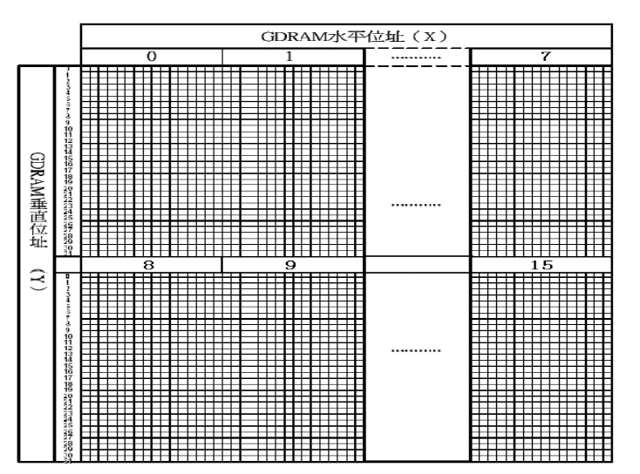
12864的绘图显示坐标如图所示:
需要注意的是它的水平位址并不是一个点有一个位址的，它是16个格才有一个位址。它的垂直位址也分为上下两半部分。当我们给出位址是X是0，Y是0的时候，其实里面包含了16个点，也就是说我们一次要操作16个点。所有当我们要点亮一个点的时候，我们不仅要知道的位址，还要知道它在这个位址中是第几个位，也就是第几个点。
#include<reg52.h>

#define uint unsigned int
#define uchar unsigned char

sbit RS=P2^6; //这个是LCD的数据命令选择端
sbit RW=P2^5; //这个是LCD的写入或是读出选择端
sbit PSB=P3^2; //这个是LCD串行还是并行选择端
sbit RST=P3^4; //这个是LCD的复位端口
sbit LCDE=P2^7; // 这个是LCD的使能端
/*
延时子函数
*/
void delay(uint x)
{
uint y;
for(;x>0;x--)
for(y=110;y>0;y--);
}
/*
忙碌检查
*/
void lcd_busy()
{
RS=0;
RW=1;
P0=0XFF;
LCDE=1;
delay(2);
while((P0&0x80)==0x80);
/*如下图1，当LCD忙碌的时候BF位是为1，而我们只需要想知道这位，所有与上0x80,当它是1的时候得到0X80，当它是0的时候得到0.*/
LCDE=0;
}
/*
写入命令
*/
void write_com(uchar com)
{
lcd_busy();
/*每次操作LCD之前都需要检查一次LCD是否忙碌，不过一般LCD工作比单片机快，所有都不用检查。*/
RS=0;
RW=0;
LCDE=0;
P0=com;
delay(1);
LCDE=1;
delay(3);
LCDE=0;
}
/*
写入数据
*/
void write_num(uchar num)
{
lcd_busy();
RS=1;
RW=0;
LCDE=0;
P0=num;
delay(1);
LCDE=1;
delay(3);
LCDE=0;
}
/*
读取数据
*/
uchar read_data()
{
uchar read;
lcd_busy();
RS=1;
RW=1;
LCDE=0;
delay(1);
LCDE=1;
delay(3);
read=P0;
LCDE=0;
delay(5);;

return read;
}
/*
画图清屏，由于LCD的清屏指令0X01不能作用在绘图中，所有只能自己写清屏子程序
*/
void clear_lcd()
{
uchar i,j;
write_com(0x34);
for(i=0;i<32;i++) //因为LCD有纵坐标32格所以写三十二次
{
write_com(0x80+i); //先写入纵坐标Y的值
write_com(0x80); //再写入横坐标X的值
for(j=0;j<32;j++) //横坐标有16位，每位写入两个字节的的数据，也就写入32次
{ //因为当写入两个字节之后横坐标会自动加1，所以就不用再次写入地址了。
write_num(0x00);
}
}
write_com(0x36);
write_com(0x30);
}
/*
写入一个点的子程序。具体步骤是：计算出X轴、Y轴的地址、X轴中的第几位，然后读出该地址现在的值，因为一般写入新的点的时候，会覆盖掉16个点中其他点，当你要同时显示16个点中的两个点的时候就会冲突，所以先将显示中的点读出来，然后在或上要点亮的点，这样就可以同时点亮。注意读取数据的时候读取的第一个数据不要，从第二数据开始取，也就是说要读取三次，只取后面两次的值。还有就是读取数据之前要先写入你要读取数据的地址，读取数据之后的写入数据还要从新写入地址。最后就是输入数据地址，先输入Y轴，再输入X轴，输入数据。
*/
void put_point(uchar x,uchar y)
{
uint bt=0,read=0;
uchar x_adr,y_adr,h_bit,l_bit;
y_adr=0x80+y%32; //计算Y轴的地址，应为纵坐标有64个，所有对32求余，当Y大于31时，Y的坐标是下半屏的。
if(y>31) //计算X轴的地址当Y大于31时X的地址在下半屏，从0X88开始，小于31时X的地址是在上半屏，从0X80开始
x_adr=0x88+x/16;
else
x_adr=0x80+x/16;
bt=0x8000>>(x%16); //求这个点到底是在哪个点
write_com(0x34);
write_com(0x34);
write_com(y_adr); //读取数据的时候要先写入所取数据的地址
write_com(x_adr);
read_data(); //读取的第一个字节不要，
read=read_data(); //从第二个字节开始接收。
read<<=8;
read|=read_data();
bt=bt|read;
h_bit=bt>>8;
l_bit=bt;
write_com(y_adr); //写入点的时候，重新写入地址，因为地址已经改变。
write_com(x_adr);
write_num(h_bit);
write_num(l_bit);
write_com(0x36); //开显示
write_com(0x30); //转回基本指令集
}
/*
液晶初始化
*/
void lcd_init()
{
PSB=1;
RST=1;
write_com(0x30); //基本指令操作
write_com(0x0c); //开显示
write_com(0x01); //清除LCD显示
}

void main()
{
float i;
uchar x,y;
lcd_init();
clear_lcd();
while(1)
{
write_com(0x34);
write_com(0x34);
write_com(0x80);
write_com(0x88);
for(i=16;i>0;i--) //画出X轴
{
write_num(0xff);
}
for(i=0;i<64;i++) //画出Y轴
{
put_point(0,i);
}
for(i=0;i<128;i++)
{
x=i;
y=32-x%32;
put_point(x,y);
}
write_com(0x36);
write_com(0x30);
while(1);
}

}

